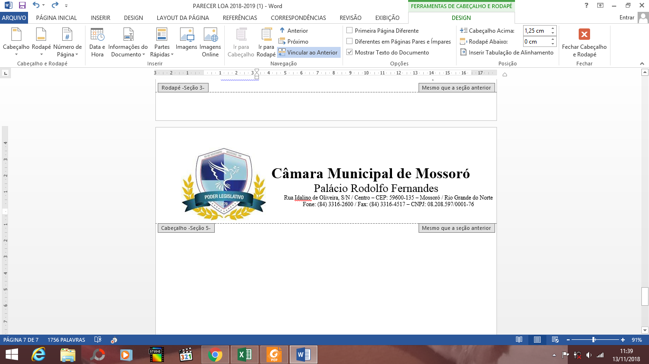**COMISSÃO DE CONSTITUIÇÃO, JUSTIÇA E REDAÇÃO**

PARECER Nº 15/2021

PROJETO DE LEI Nº 041/2021, QUE DISPÕE SOBRE IDENTIFICAR COM PLACAS TODA A ZONA RURAL.

**RELATÓRIO**

Trata-se de Projeto de Lei do Legislativo que objetiva identificar com placas toda a Zona Rural de Mossoró. O artigo 2º menciona que deverão ser contemplados todos os bairros do Município.

Autoriza, ademais, o Poder Executivo Municipal a providenciar as referidas placas de identificação, além de regulamentar a lei, dentro do prazo de noventa dias.

**VOTO**

Preliminarmente, note-se que o projeto ora relatado é passível de análise pela Comissão de Constituição, Justiça e Redação, nos termos do artigo 81, I, ‘a’, do Regimento Interno desta Casa Legislativa.

A proposição legislação em análise busca tratar da identificação das localidades rurais do Município com placas indicativas. Apesar da nobre intenção legislativa, de propiciar maior publicidade e, consequentemente, mobilidade nos assentamentos e conjuntos existentes na Zona Rural de Mossoró, facilitando o acesso da população, tem-se que tal ação deve ser considerada como ato de gestão administrativa, sendo, dessa forma, de iniciativa privativa do Chefe do Poder Executivo.

O art. 57, da Lei Orgânica Municipal, dispõe o seguinte:

**Art. 57. São de iniciativa exclusiva do Prefeito as leis que disponham sobre:**

I - criação, transformação ou extinção de cargos, funções ou empregos públicos na Administração Direta e Autárquica e sua remuneração; (Redação dada pela Emenda 04/2016)

II - servidores públicos do Poder Executivo, da Administração Indireta e autárquicas, seu regime jurídico, provimento de cargos, estabilidade e aposentadorias;

**III - criação, estruturação e atribuições das Secretarias, Departamentos ou Diretorias equivalentes e órgãos de Administração Pública;**

(...)

Neste sentido, há ainda jurisprudências corroborando tal entendimento:

DIRETA DE ÍNCONSTÍTUCIONAUDADE - LEI MUNICIPAL N° 1.305, DE 21 DE SETEMBRO DE 2006 DO MUNICÍPIO DE CARAGUATATUBA - **FIXAÇÃO DE CONDUTAS PARA A ADMINISTRAÇÃO MUNICIPAL IMPONDO-LHE A OBRIGAÇÃO DE "INSTALAR PLACAS INFORMATIVAS EM VIAS PÚBLICAS QUE POSSUAM RADARES ELETRÔNICOS"** (ART. Io) E DE "PROVIDENCIAR A PINTURA DE FAIXAS NAS VIAS PÚBLICAS, COM INTERSTÍCIO DE 50 METROS ANTES DOS RADARES" - **USURPAÇÃO DA COMPETÊNCIA EXCLUSIVA DO CHEFE DO PODER EXECUTIVO - VÍCIO DE INICIATIVA -** AUSÊNCIA, ADEMAIS, DE PREVISÃO ORÇAMENTÁRIA - AFRONTA AOS ARTIGOS 5o, 37 E 47, II E XIV, C.C. 144, TODOS DA CONSTITUIÇÃO ESTADUAL - PRECEDENTES DO ÓRGÃO ESPECIAL - AÇÃO PROCEDENTE.

(TJ-SP - Adin nº 0048920-88-2012-8-26-0000 SP. Relator: Elliot Akel. Disponível em: <https://www.migalhas.com.br/quentes/161524/inconstitucional-lei-que-autoriza-placas-informando-presenca-de-radares>. Acesso em: 05 mar. 2021)

Aconselha-se que tal iniciativa se dê por meio de indicação ao Poder Executivo, com o intuito de que a medida proposta seja realizada da devida maneira.

Desse modo, sou pela INCONSTITUCIONALIDADE do projeto de lei do legislativo em análise.

**__________________________________**

**TONY FERNANDES**

**Relator**

**III – PARECER DA COMISSÃO**

A Comissão de Constituição, Justiça e Redação, em reunião realizada na sala das sessões João Niceras de Morais, no dia 15/03/2021, REJEITOU, por maioria, o Projeto de Lei Ordinária do Legislativo Nº 041/2021.

Sala das Comissões. 15/03/2021

**_______________________________**

**(Larissa Rosado)**

**Vice-Presidente**